**«С.Ешбаев атындағы орта мектебінің» КММ-нің әлеуметтік педагогінің 2022-2023 оқу жылында атқарылған жұмыстарына талдау**

**Мекеме атауы:** С.Ешбаев атындағы орта мектебінде 1 әлеуметтік педагог қызметкер жұмыс жасайды.

**Әлеуметтік педагог:**  Ысмайлова Жібек Мақсұтқызы

Білімі - жоғары, педагог –модератор . Жылдық жүктемесі- І-бірлік

**Әлеуметтік педагогтың жұмысының мақсаты:**

Мектеп оқушыларымен, ата – аналармен әлеуметтік педагогикалық жұмыстар жүргізу және ата – анасының қамқорлығынсыз қалған балаларды, аз қамтамасыз етілген отбасы балаларын, көп балалы отбасы балаларын, жартылай жетім оқушылармен әлеуметтік қолдау жұмыстарын жүргізу, отбасы мен мектеп арасындағы ынтымақтастықты нығайту мен қатар әлеуметтік ортаны жүйелі мақсатқа, әлеуметтік мінез-құлықты қалыптастыруға бағытталған іс-әрекеттер арқылы ізгілендіру.

**Әлеуметтік педагогтың жұмысының міндеті:**

* Әлеуметтік топтағы балаларды анықтайды:

Аз қамтылған отбасылар тізімі;

* Ата-ана қамқорлығынсыз қалған балалар тізімі;
* Көп балалы отбасы балалар тізімі;
* Тұрмысы төмен отбасы балалар тізімі;
* Әлеуметтік топтағы оқушылардың отбасылық тәрбие жағдайын зерттейді;
* Баланы әлеуметтік ортаға бейімдеу, жеке тұлға ретінде дамыту;
* Оқушының қажеттігі мен қызығушылығын байқайды, баланың жеке және әлеуметтік қиыншылығын анықтау және өз құзырлығы бойынша шешу;
* Баланың мемлекетпен, қоғаммен, ұжыммен және әлеуметтік қызметкермен байланысын ұйымдастыру;

**Әлеуметтік педагогтың жұмысының қызметі:**

* Балалар мен отбасының мүшелеріне жүргізілетін психодиагностикалық, психокоррекциялық қызмет әдістерін негіздеп сараптайды,өңдейді.
* Баланың жан – жақты психологиялық дамуына жағдай жасау, оқу мен тәрбиеге теріс көзқарасты жою,салауатты өмір салтына оңды көзқарас қалыптастыру,бала тұлғасы дамуының бұзылу себептерін анықтап,біліктілігінің жоғары болуымен анықталады.
* Әлеуметтік педагог жылдық жұмыс жасай отырып, тәрбие ісі жөніндегі орынбасармен, медбикемен, сынып жетекшілермен, педагог – психологпен жұмыс жасайды.

**Жұмыс объектісі** - оқушылар, олардың ата-аналары және отбасылары.

Оқу жылының басында барлық сыныптардың сынып жетекшілерімен бірлесе отырып сыныптардың, мектептің әлеуметтік паспорты жасалынды .

Жалпы оқушы саны: 97 ері: 52 қызы 45

Даярлық топ: 9 ері:8 қызы: 45

Бастауыш сынып: 43 ері:20 қызы:23

Жоғары сынып: 54 ері:32 қызы:22

1.Отбасының сапалық құрамы:

Жартылай жетім балалары-2

Ата-анасы ажырасқан толық емес-0

Аз қамтылған -13

Көп балалы-22

2. Мектептің сапалы құрамы (мұғалімдер)

Жалпы мұғалімдер саны:50

Тех қызметкерлер саны-23

Мұғалімдер саны -27

Жоғары оқу орнын бітірген-22

Арнаулы орта білімде-5

Өзіде жолдасы да мұғалім отбасы-4

3.Мекен-жайы:

Оқушылар өз үйінде тұратын оқушы:97

Оқушылардың әлеуметтік жағдайын зерттеу бойынша тұрғын үй –тұрмыс жағдайын тексеру актілері жасалынды.

  «С.Ешбаев атындағы » коммуналдық мемлекеттік мекемесінде орта білім беру  ұйымдарының білім алушыларына тамақтандыруды ұйымдастыру және мектеп оқушыларының денсаулығын сақтау мақсатында Жалпыға міндетті білім беру қоры есебінен ыстық тамақпен қамтамасыз ету шаралары қолға алынып отыр. Бұл мәселе №1 педагогикалық кеңесте және қамқоршылық кеңес отырыстарында қаралып, сынып жетекшілер мен мектеп дәрігерімен бірлесе отырып шешілді. Асхананың қызмет көрсету сапасы мен тамақ сапасын бақылау үшін комиссия құрылды. Комиссия құрамы 7 адамнан тұрады, комисия төрағасына Мейрамбек Оразғалиев Арыстанбайұлы тағайындалды.

Сонымен қатар "Білім туралы" 2007жылғы 27 шілдедегі Қазақстан Республикасы Заңының 5-бабының 2-5 тармағы негізінде және Қазақстан Республикасы Үкіметінің 2008 жылғы 25 қаңтардағы №64 Қаулысы, Қазақстан Республикасы Білім және ғылыми министрінің 2018 жылғы 31 қазандағы №598 бұйрығын басшылыққа ала отырып:

1) мемлекеттік атаулы әлеуметтік көмек алуға құқығы бар отбасылардан шыққан балаларға;

2) мемлекеттік атаулы әлеуметтік көмек алмайтын, жан басына шаққандағы табысы ең төменгі күнкөріс деңгейінің шамасынан төмен отбасылардан шыққан балаларға;

3) жетім балаларға, ата-анасының қамқорлығынсыз қалған балаларға;

4) төтенше жағдайлардың салдарынан шұғыл жәрдемді талап ететін отбасылардан шыққан балаларға;

5) білім беру ұйымының алқалы басқару органы айқындайтын білім алушылар мен тәрбиеленушілердің өзге де санаттарына;- қаулы бойынша осы санаттағы оқушылар ыстық тамақпен қамтамасыз етіледі.

5-11 сынып оқушылары тегін ыстық тамақпен қамтамасыз етілді.

С.Ешбаев атындағы орта мектебінде 2022-2023 оқу жылы жекелеген санатта 25 оқушы ыстық тамақпен қамтылған. 25 оқушы санаттары бойынша бөлінген. Атап айтсақ, 2-жартылай жетім отбасы балалары, 6- аз қамтылған. Жалпы 25 баланың 17-сі көп балалы отбамының балалары болып табылады.

**«Мектепке жол» акциясының қорытындысы туралы**

**Анықтама**

С.Ешбаев атындағы орта мектебінде Қазақстан Республикасы Президентінің 2022 жылғы 19 қаңтардағы №780 Жарлығымен жарияланған Балалар жылын іске асыру шеңберінде «Мектепке жол» акциясы өткізілді. Акцияның мақсаты: жаңа оқу жылына дайындық уақытында аз қамтамасыз етілген және көпбалалы отбасылардан шыққан оқушыларға қолдау көрсету, баланың әлеуметтік себептермен мектепке келмей қалуының алдын алу; жетім балаларға, ата-анасының қамқорлығынсыз қалған балаларға, көп балалы, тұрмыс жағдайы төмен отбасыларына нақты көмек көрсету болып табылады. «Мектепке жол» қайырымдылық акциясы бойынша «Жалпыға міндетті білім беру» қорынан 25 оқушыға кеңсе тауарларымен көмек көрсетілді. Оқу құрал суммасы 10 мың тг есептеліп қалған 27 мың тг сомада спорттық киіммен шектелетіні туралы айтылды. Сонда әр бала 37 мың тг сомада оқу құралмен спорттық киіммен қамтамасыз етіледі. Биылғы жаңа оқу жылында тек ыстық тамақпен қамтылған 25 оқушыға спортық киімдердің қаражатын әр баланың ата-анасың шотына аударылатын болды. Мектепішілік өткізілген «Мектепке жол» қайырымдылық акция шеңберінде 25мың көлемінде қаражат жиналды. Ауыл кәсіпкері Жарекина Жамила Агырзақызы10 мың тг , мектеп ұжымымен жиналған қаражатты Қамқоршылық кеңес мүшелерінің шешімімен көпбалалы отбасы Көшкінбаев Есболаттың балаларына мектеп формасын алуын қамтамасыз етілді. Осындай сауапты іске ұйытқы болған мектеп ұжымына және ауыл кәсіпкеріне Жарекина Жамила Агырзақызына алғысымызды білдіреміз!

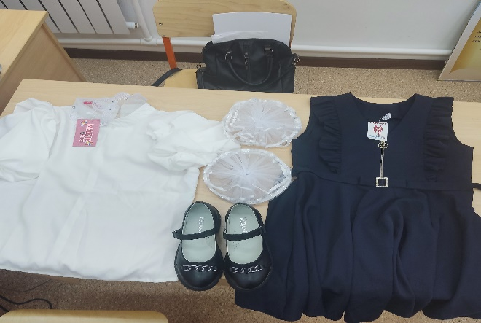 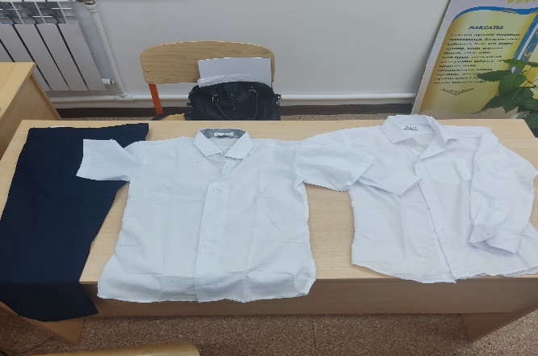

Қызылбұлақ ауылдық округі әкімшілігіне 25 оқушыға мектепке жол акциясы бойыншажан басына шаққандағы табысы ең төменгі күнкөріс деңгейінің шамасынан төмен отбасылардан және көп балалы отбасынан шыққанбалаларғакиім заттай оқу-құралдарына сұраныс берген болатынбыз. Соның 10 оқушысына мектеп формасы берілді.

Ал қалған 15 оқушыға «Газ өңдеуші» кәсіпорына сұраныс беріп, спорттық киім берілетіндігі туралы хабардар етілді.

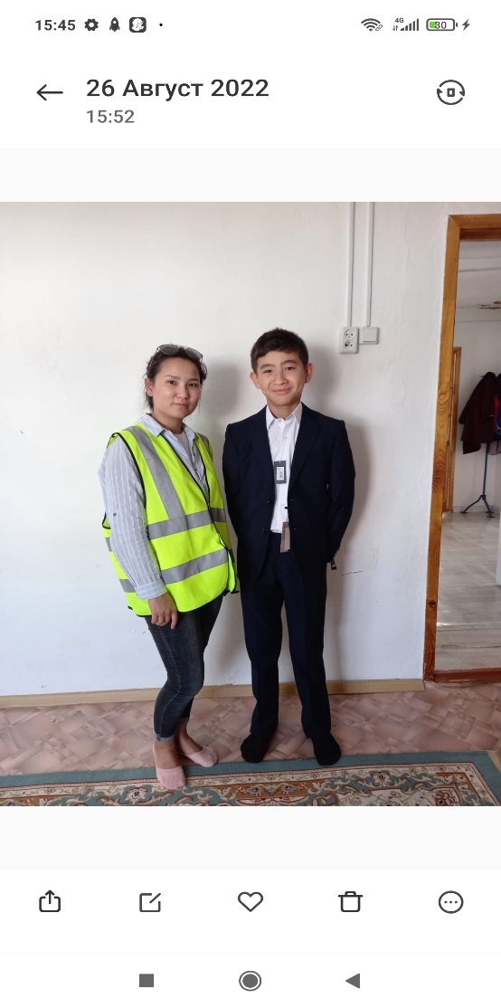. 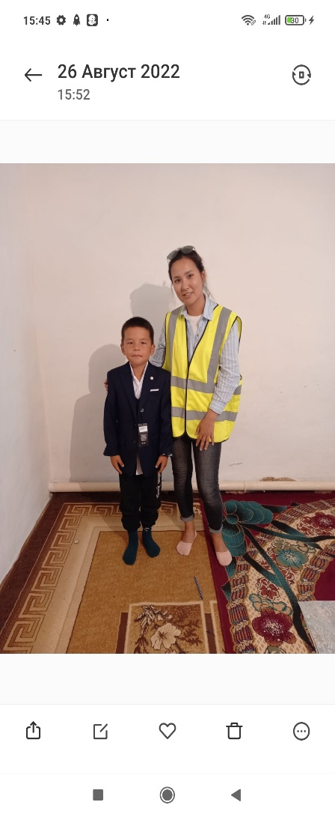 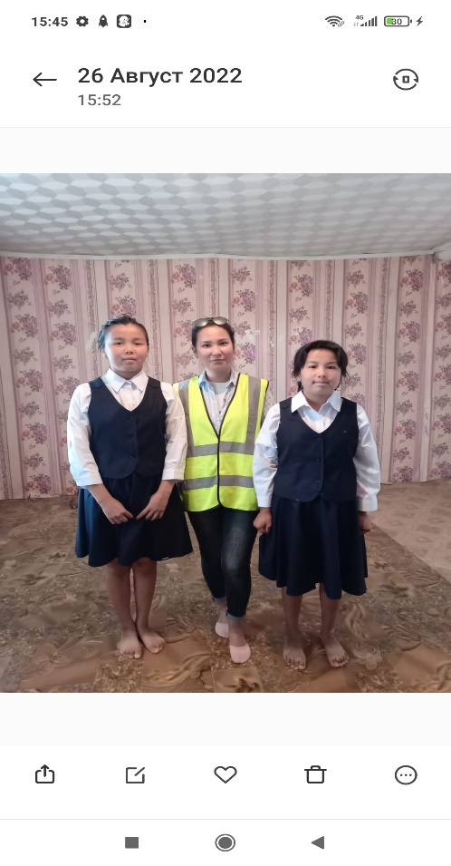 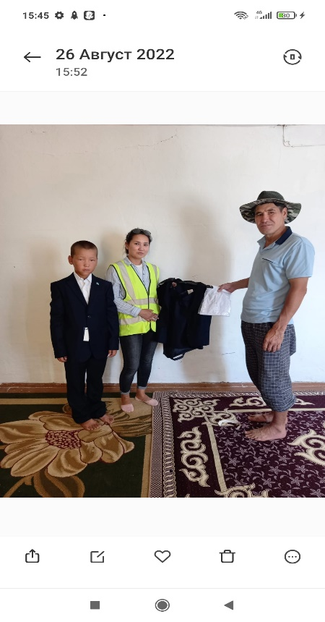 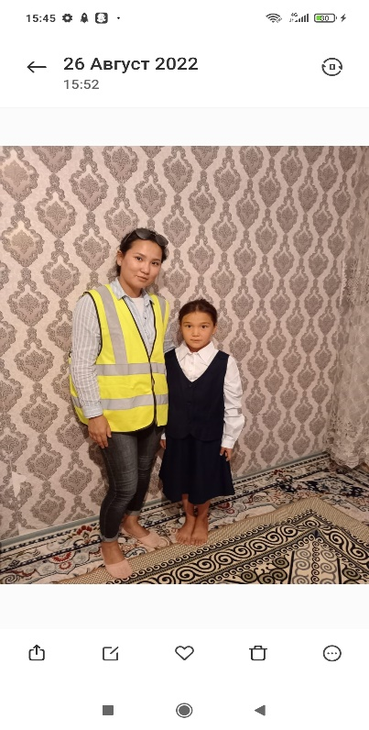

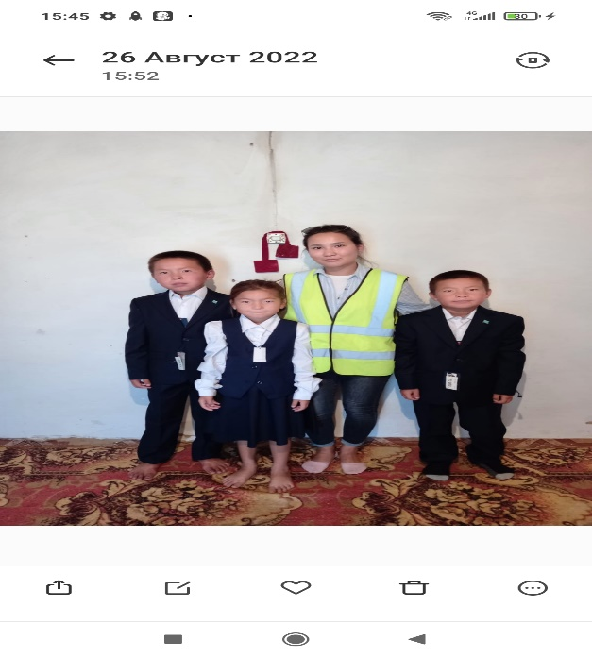 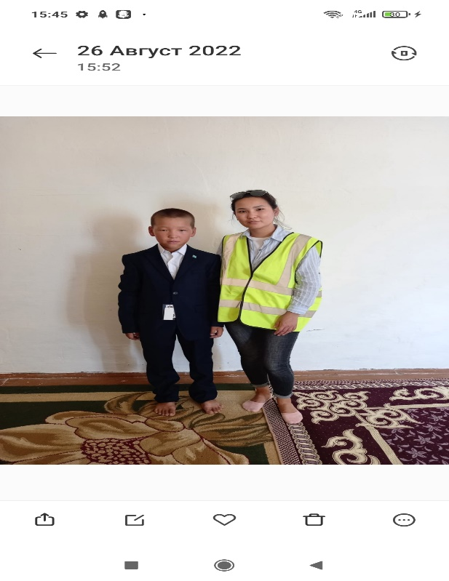

С.Ешбаев атындағы орта мектебінде Қазақстан Республикасы Президентінің 2022 жылғы 19 қаңтардағы №780 Жарлығымен жарияланған Балалар жылын іске асыру шеңберінде «Мектепке жол» акциясы өткізілді. Акцияның мақсаты: Акцияның мақсаты: жаңа оқу жылына дайындық уақытында аз қамтамасыз етілген және көпбалалы отбасылардан шыққан оқушыларға қолдау көрсету, баланың әлеуметтік себептермен мектепке келмей қалуының алдын алу; жетім балаларға, ата-анасының қамқорлығынсыз қалған балаларға, көп балалы, тұрмыс жағдайы төмен отбасыларына нақты көмек көрсету болып табылады. Мектеп әкімшілігі акцияға белсене қатысу туралы хабарландыру беріліп, ауыл тұрғындарын акцияға белсене қатысуға шақыру жүргізілуде. «Мектепке жол» қайырымдылық акциясы бойынша 25 оқушыға оқу құралдары берілді. Әлеуметтік көмекті қажет ететін барлық оқушыға ағымдағы оқу жылында демеушілік көмек есебінен мектепке дайындалуда қолдау көрсетілді.

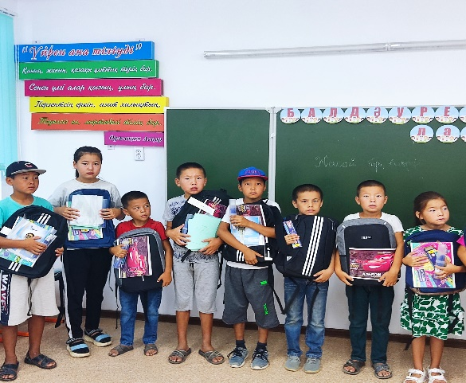 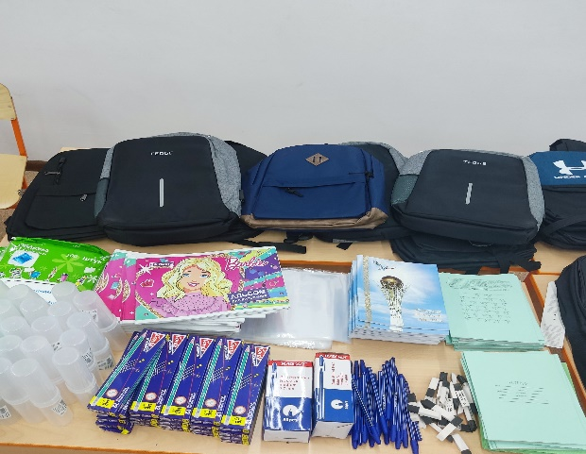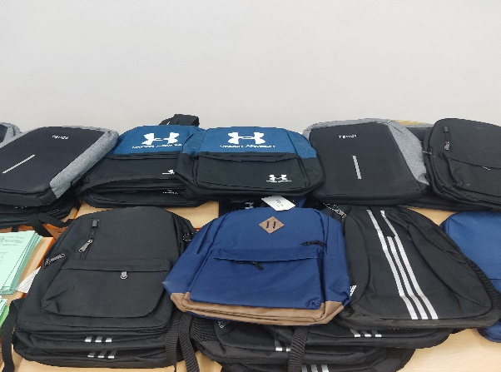 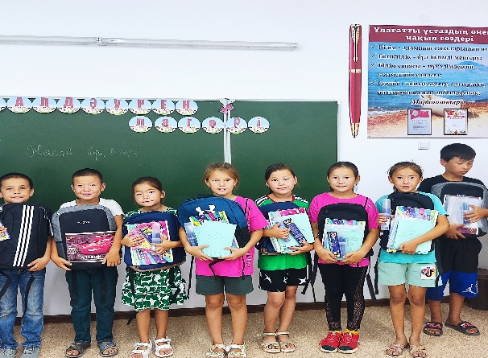

**«Дұрыс тамақтану қағидасы» атты іс-шара туралы**

**Анықтама**

Ағымдағы жылдың 15 қараша күні Жалпыға бірдей міндетті білім беру қорынан тегін ыстық тамақпен қамтуды ұйымдастырылуы бойынша жылдық жұмыс жоспарына сәйкес «Дұрыс тамақтану қағидасы» атты іс-шарасы ұйымдастырылды. Ондағы мақсат ыстық тамақ ішетін оқушыларға мектеп асханасында тамақтану әдебі мен қағидалары туралы түсінік беріп, дұрыс тамақтану мәдениетін қалыптастыру, ыстық тамақ ішіп жүрген оқушылардан кері байланыс алып, анықталған олқылықтар бойынша жұмыстар атқару.

Іс-шараға 1-11 сынып оқушыларының ыстық тамақ ішетін оқушылары қатысты. Іс-шара барысында мектептің әлеуметтік педагогы Ысмайлова Ж.М

«Асханада тамақтану тәртібі» тақырыбында түсіндірме жұмыстарын жүргізіп, оқушылар сұрақ қойып, өз жауаптарын алды. Медбике қызметкері Абдуллина Г.Н Мектеп асханасында сақталуы тиіс санитарлық-гигеналық талаптар, асхана тағамдарының мөлшері, дұрыс тамақтану қағидалары туралы баяндама оқыды.

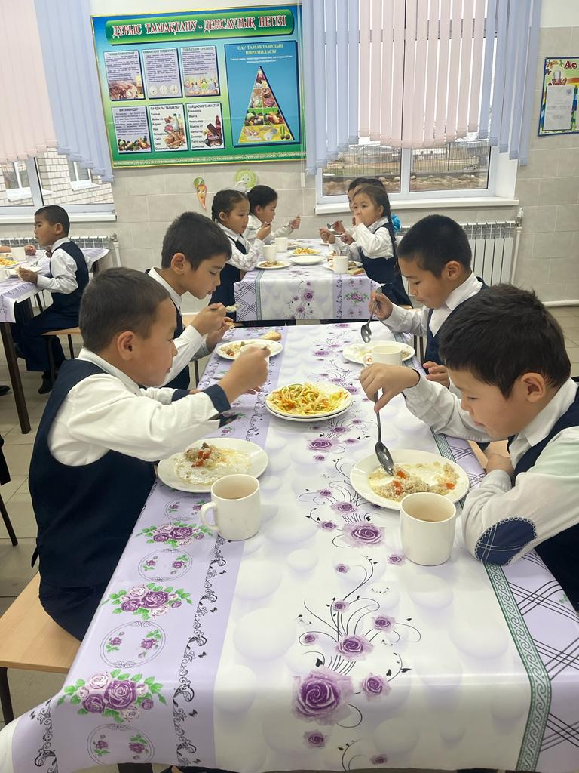 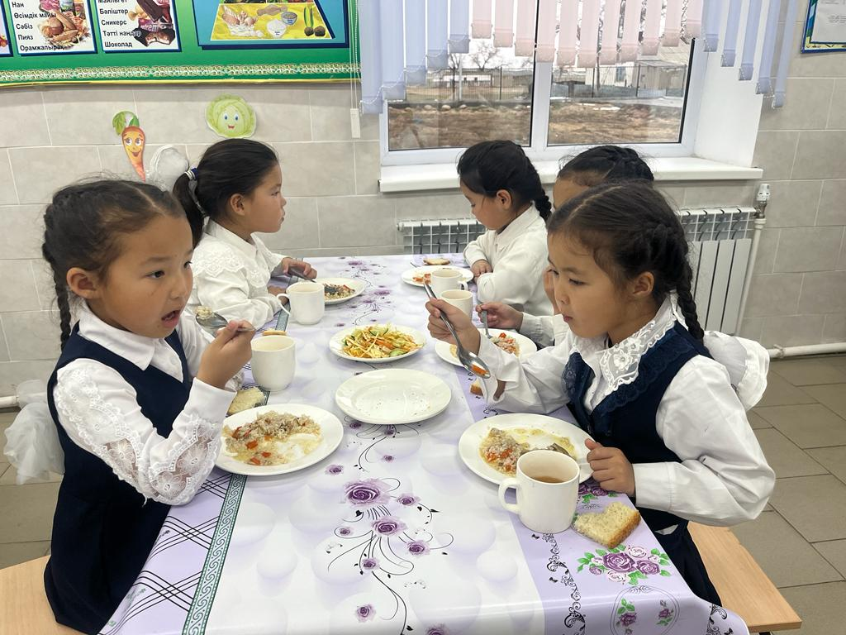

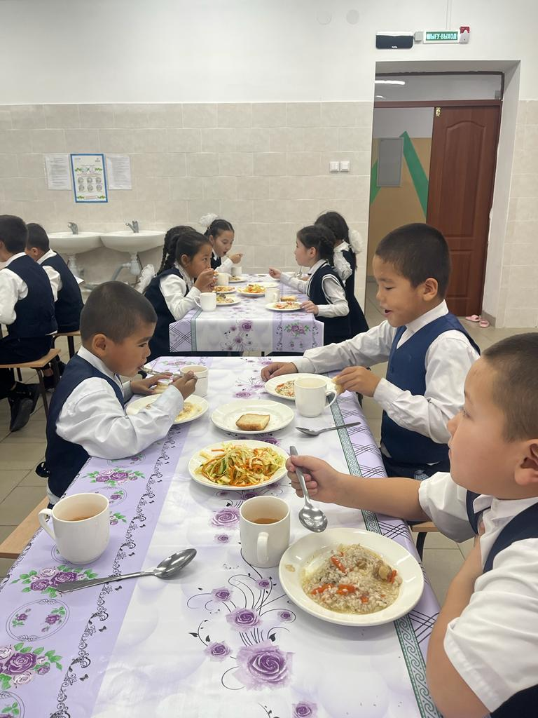 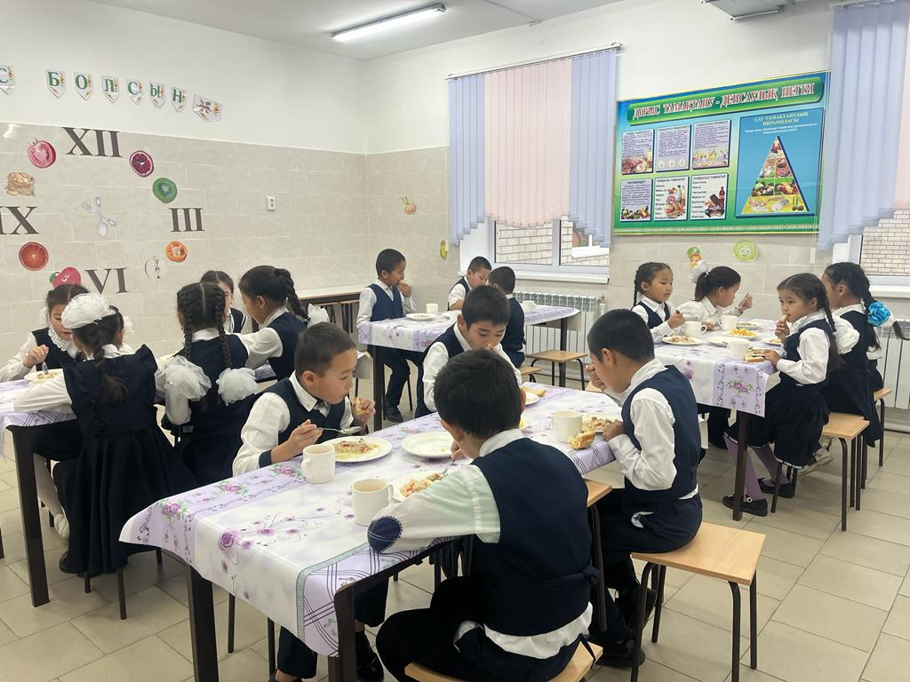

С.Ешбаев атындағы орта мектебі" КММ-де 2022-жыл Бала жылына орай "Балаларға мейірім сыйла" атты мектеп жанынан барлық оқушыларға Наурыз көже дайындалып берілді.

Мақсаты: оқушыларға төл мерекеміз Наурызды насихаттау, еліміздің салт-дәстүріне деген сүйіспеншілігін арттыру және құрметтеуге тәрбиелеу.